توضیحات و مقایسه نتایج مقاله اصلی و پیاده سازی

عنوان مقاله:

AI-enabled radiologist in the loop: novel AI-based framework to augment radiologist performance for COVID-19 chest CT medical image annotation and classification from pneumonia

عنوان مقاله به فارسی:

رادیولوژیست مجهز به هوش مصنوعی در حلقه: چارچوب جدید مبتنی بر هوش مصنوعی برای تقویت عملکرد رادیولوژیست برای حاشیه نویسی تصویر پزشکی سی تی سینه COVID-۱۹ و طبقه بندی از ذات الریه

نگارنده:

محمد اکبری

بهار 1403

1-1استخراج ویژگی و عملکرد یادگیری ماشین

سیستم RILML مبتنی بر استخراج ویژگی های بافت و رویکرد طبقه بندی یادگیری ماشین است. ویژگیهای استخراجشده از توصیفگر ذکر شده برای توسعه یک الگوریتم یادگیری ماشین و عملکرد تحت تأیید صحت ۵ برابری ثبت شده استفاده شد. الگوریتم یادگیری ماشین مدلسازیشده عملکرد خوبی داشت بقیه توصیفگرها عملکرد قابل توجهی نداشتند. هنگامی که ما تجزیه و تحلیل کردیم، متوجه شدیم که مدل یادگیری انتقال عملکرد بهتری نسبت به مدل پیشنهادی RILML تحت آموزش و آموزش کنترلشده دارد، در حالی که، در طول مجموعه دادههای جدید دنیای واقعی مورد استفاده، شبکههای از پیش آموزش دیده کاهش قابل توجهی نشان دادند تست کنترل شده AUC MobileNet۰.۹۷ و آزمایش در دنیای واقعی در مقابل، مدل یادگیری ماشین پیش بینی شده در طول آزمایش کنترلشده ) AUC۰.۹۴( تصویر کامل و ۰.۹۸ تصویر کامل به AUC مجموعه داده جدید دنیای واقعی ۰.۸۸ وصله ها( و ۰.۸۸ )تصویر کامل با اندکی کاهش عملکرد، عملکرد مناسبی دارد.

2-1 عملکرد استراتژی انسان در حلقه

اطالعات اضافی ارائه شده توسط استراتژی پیشنهادی ممکن است باعث افزایش زمان گزارش شود. با این حال، باید از بازرسی دقیق و منظم موارد مشابه اجتناب شود. چنین بازرسی باید عمدتاً برای موارد 24 بحرانی، تعیین عیوب طبقه بندی سیستماتیک، و اشکال زدایی الگوریتم ML به عنوان مثال، غنی سازی یک کالس ضعیف در مجموعه های اعتبارسنجی و آموزشی انجام شود. مناسبترین روش پشتیبانی تصمیمگیری بالینی شامل ارائه شاخصهای اطمینان طبقهبندی واضح و عینی مخصوص PI است به عنوان مثال، چگالی فضای طبقه بندی پروگزیمال برای موارد مشابه. زمان صرف شده توسط مدل پیشنهادی برای برچسب زدن سی تی اسکن با زمان مورد نیاز برای کانتورینگ دستی مقایسه شد. دوم، ما دقت تقسیمبندی مدل پیشنهادی را در مراحل مختلف ارزیابی کردیم تا مشخص کنیم که آیا افزایش دادههای آموزشی مشروح، دقت مدل را افزایش میدهد یا خیر. تعمیم پذیری، و روابط آماری بین مفاهیم را تعریف می کند. یادگیری ساختار شامل جستجو در فضا برای همه شبکه های ممکن با بهره برداری از ظرفیت مدل برای توضیح داده های مشاهده شده آموزش و در عین حال اجتناب از برازش بیش از حد است. از آنجایی که فضای اکتشاف عموماً بزرگ است، الگوریتمهای یادگیری ساختار از روش های اکتشافی برای افزایش سرعت چیزی که در غیر این صورت یک جستجوی نزدیک در رابطه با تابع هزینه عمومی است، استفاده میکنند. در این مطالعه .C.I.B نمره برای دستیابی به یادگیری ساختار اجرائی استفاده شد. نتایج ارائه شده در شکل ۸ نشان میدهد که ساختارهای پیچیده با عملکرد باالی انسان در حلقه، مانند باز شدن از یک مدل ساده ساده بیز، میتوانند از طریق یادگیری ساختار یاد بگیرند. جدول ۷ معیارهای عملکرد را برای مدل RILML و رادیولوژیست ها نشان می دهد. نتایج ذکر شده نشان میدهد که مدل RILML میتواند جایگزین شبکههای یادگیری انتقال از پیش آموزشدیده پرهزینه شود که در صورت ناقص و پراکندگی مجموعه دادههای آموزشی مستعد برازش دادهها هستند. بنابراین، شبکه انسان در حلقه می تواند بر محدودیت های ناشی از نمایش ناقص دامنه یا داده های آموزشی پراکنده غلبه کند. اگر داده های غنی در دسترس باشد، رویکرد یادگیری ساختار پیشنهادی می تواند یک سیستم RILML مفید بسازد. شبکههای از پیش آموزشدیده و ML شکاف عملکرد کمتری پس از یادگیری مدل نسبت به قبل از یادگیری مدل نشان میدهند. این یافته وضعیت توانایی یادگیری داده ها و متغیرهای پنهان را تأیید می کند. نتایج بهدستآمده برای ساختار از پیش 25 آموزشدیده و متعاقباً یادگیری مدل نشان میدهد که شبکههای عصبی بافت، کلسیفیکاسیون و گرههای مجاورت را تا حد زیادی خوشهبندی میکنند اما گرههای شکل و مکان را بیشتر توزیع میکنند. رفتار شبکه های از پیش آموزش دیده یا الگوریتم های یادگیری ساختار داده محور به داده های مورد استفاده بستگی دارد. بنابراین، اگر داده های کمیاب در دسترس باشد، این شبکه ها مستعد بیش از حد برازش هستند. این یافته باید در مجموعه داده های عظیم تأیید شود.

3-1ارزیابی خروجی های مدل

توسط رادیولوژیست ها این بخش تفاسیر ارائه شده توسط رادیولوژیست های خبره و به دست آمده با مدل پیشنهادی را ارائه می دهد. مدل RILML می تواند به طور خودکار عفونت-COVID ۱۹ را با استفاده از تصاویر سی تی اسکن و بدون هیچ گونه روش استخراج ویژگی تشخیص دهد. مدل پیشنهادی تخمین بعدی را برای رادیولوژیست های خبره شاغل در مراکز بهداشتی فراهم می کند. می تواند در زمان تشخیص صرفه جویی کند. بنابراین، متخصصان می توانند به موارد شدید توجه بیشتری داشته باشند. عالوه بر این، از روش نقشه حرارتی CAM-Grad برای تجسم تصمیمات مدل پیشنهادی استفاده شد. نقشه حرارتی مناطقی را که توسط مدل در تحلیل سی تی اسکن متمرکز شده است را نشان می دهد. بنابراین، ما اطمینان حاصل کردیم که رادیولوژیست می تواند نتیجه مدل را تایید کند. نظرات رادیولوژیست ها در مورد پیشنهاد خروجی مدل به شرح زیر بود

:●مدل پیشنهادی عملکرد فوقالعادهای در تشخیص COVID ۱۹ در کار طبقهبندی باینری نشان داد.

* مدل پیشنهادی با موفقیت-COVID ۱۹ را شناسایی کرد.
* تصاویر بیماران مبتال به پنومونی نیز بود در این تحقیق گنجانده شده است. مدل پیشنهادی برخی از افراد مبتال به-COVID ۱۹ را مبتال به ذات الریه تشخیص داد. با این حال، -COVID۱۹ یک نوع ذات الریه است. بنابراین، در موارد ذکر شده، تشخیص مدل صحیح، اما تفسیرها اشتباه بوده است. 26
* مدل RIML پیشنهادی به تشخیص ذات الریه حساس است. اگرچه می تواند به طور مثبت پنومونی را پیش بینی کند و در مجموعه داده به عنوان هیچ اکتشافی برچسب گذاری شود.
* طرح پیشنهادی پیشبینیهای اشتباهی را برای تصاویر سی تی اسکن با کیفیت پایین و برای سوژهای با ARDS که تصویر ریه منتشر شده و تهویه ریوی قابلتوجهی وجود ندارد، ارائه کرد. طرح پیشنهادی میتواند به دقت-COVID ۱۹ را با یک نقشه حرارتی در موضوعات استاندارد تشخیص دهد. اما کارایی آن برای موارد ARDS و پنومونی کاهش می یابد. نقشه حرارتی سطح غلظت کمتری را برای تصاویر سی تی اسکن بیماران بدون COVID نسبت به بیماران مبتال به COVID نشان داد.
* مدل پیشنهادی برای ارزیابی اثربخشی درمان بر اساس نقشه حرارتی کافی است. عالوه بر این، می تواند به متخصصان در تشخیص، جداسازی، درمان و پیگیری بیماران کمک کند. تصویربرداری رادیولوژیک در مراحل تشخیص اولیه، جداسازی و درمان کووید ۱۹ نقش اساسی دارد. تحقیق پیشنهادی میتواند بهراحتی کدورتهای گرهای، نواحی تثبیتشده و GGO را که نتایج پاتوژنومیک بهدستآمده از دادههای CT سوژه مبتال به COVID هستند، تشخیص دهد. درگیری محیطی، لوب تحتانی و دو طرفه در بیماران مبتال به کووید۱۹- مشاهده می شود و تحقیقات برنامه ریزی شده می تواند محلی سازی ضایعه را تشخیص دهد. از این تحقیقات می توان برای شناسایی بیماران مبتال به مراحل اولیه-COVID استفاده کرد .
* تشخیص اولیه بیماری می تواند درمان فوری را فراهم کند و از انتقال بیماری جلوگیری کند. همانطور که در باال ذکر شد، این مدلها برای شناسایی بیماران مبتال به کووید۱۹- که عالئم اولیه را نشان نمیدهند نیز حیاتی هستند. مدل پیشنهادی ممکن است به دلیل تصاویر سی تی اسکن با کیفیت پایین برای چنین بیمارانی، تشخیصهای اشتباهی را برای بیماران با کاهش قابل توجه تهویه ریه و پارانشیم دیررس ریه ارائه دهد. رادیولوژیست ها ارزیابی تصاویر سی تی اسکن با کیفیت پایین را چالش برانگیز می دانند. تصاویر رادیولوژیکی و بالینی بیماران مبتال به کووید- 27 ۱۹ در مراحل بعدی به خوبی ثابت شده است و متخصصان می توانند به راحتی بیماری را در این بیماران تشخیص دهند.

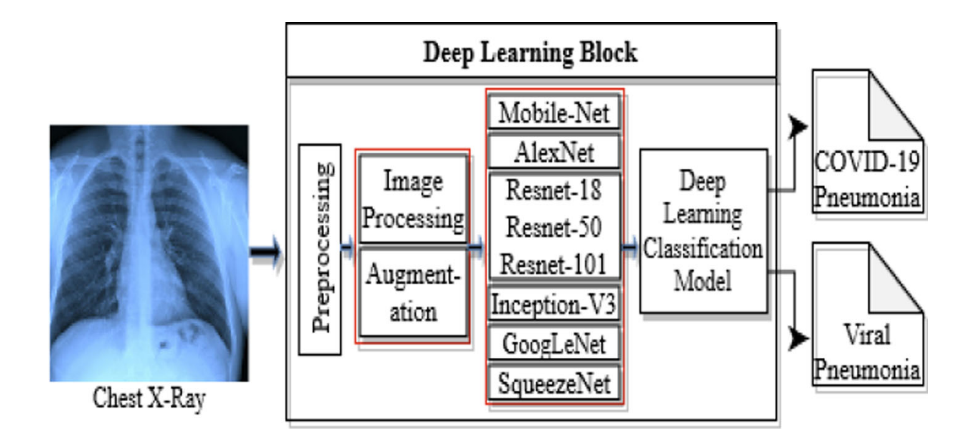

شکل1-1: بلوک دیاگرام سیستم مبتنی بر یادگیری عمیق

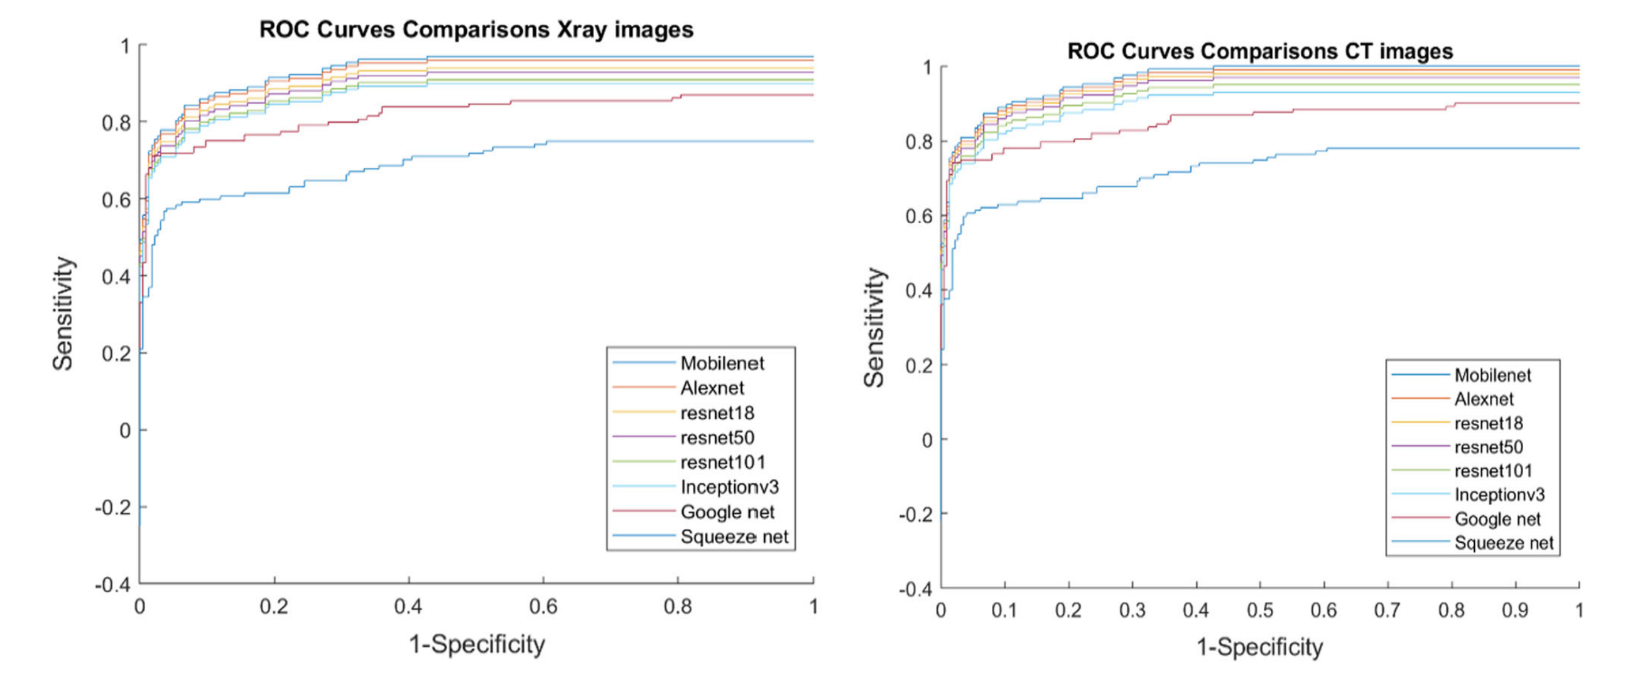

شکل2-1: ارزیابی منحنی‌های ROC برای شبکه‌های از پیش آموزش‌دیده تحت مجموعه داده‌های آزمایشی اعتبار متقابل پنج‌گانه برای تصاویر اسکن اشعه ایکس و سی‌تی

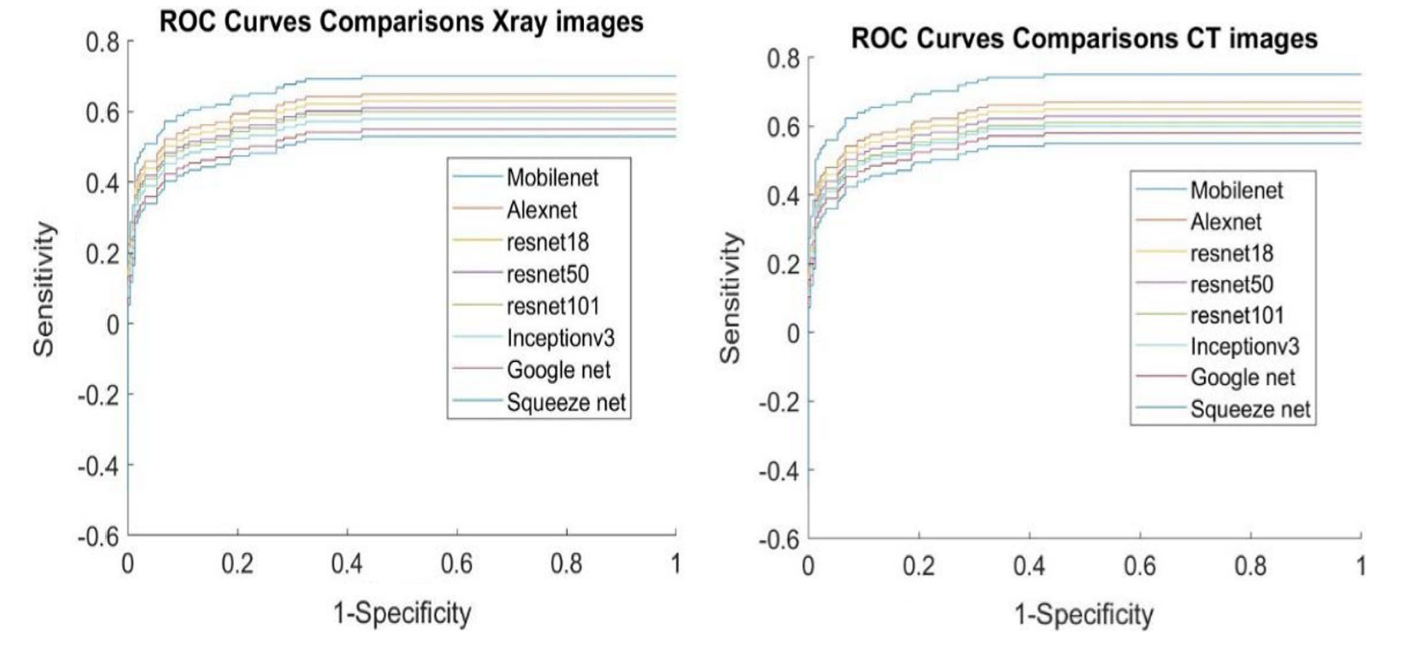

شکل3-2: مقایسه منحنی های ROC برای شبکه های از پیش آموزش دیده تحت مجموعه داده های دنیای واقعی

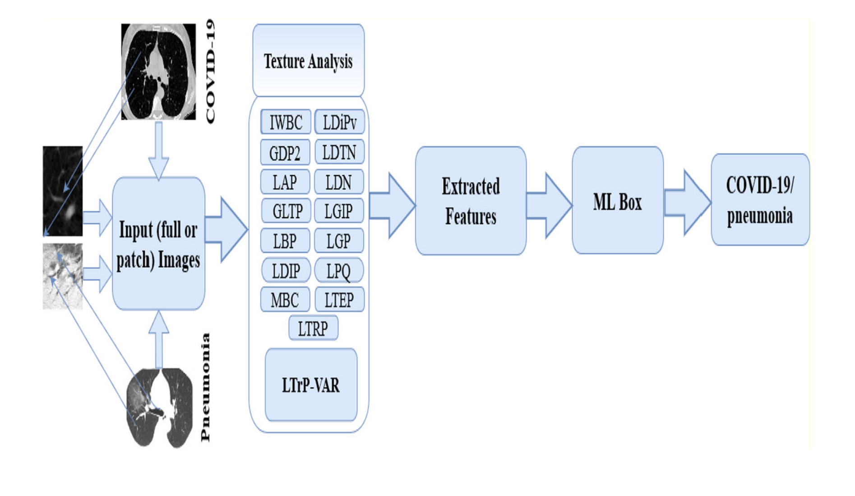

شکل4-1: بلوک دیاگرام تحلیل بافت پیشنهادی

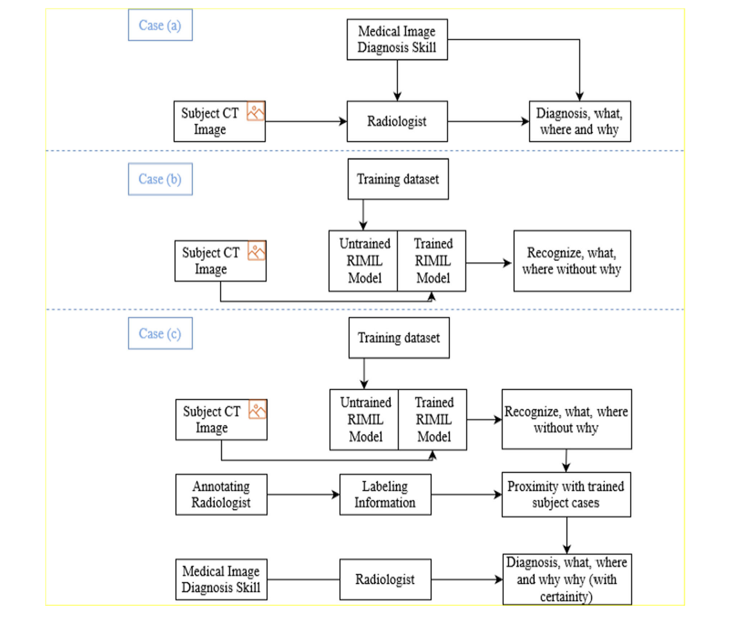

شکل5-1: تشریح روش تشخیصی پشتیبانی شده توسط ابزارهای یادگیری ماشینی برای نمایش تفاوت‌های رویه، a، رادیولوژیست مستقل، بدون کمک مدل RILML، b مستقل RILML بدون ورودی رادیولوژیست و ج رادیولوژیست با RILML.

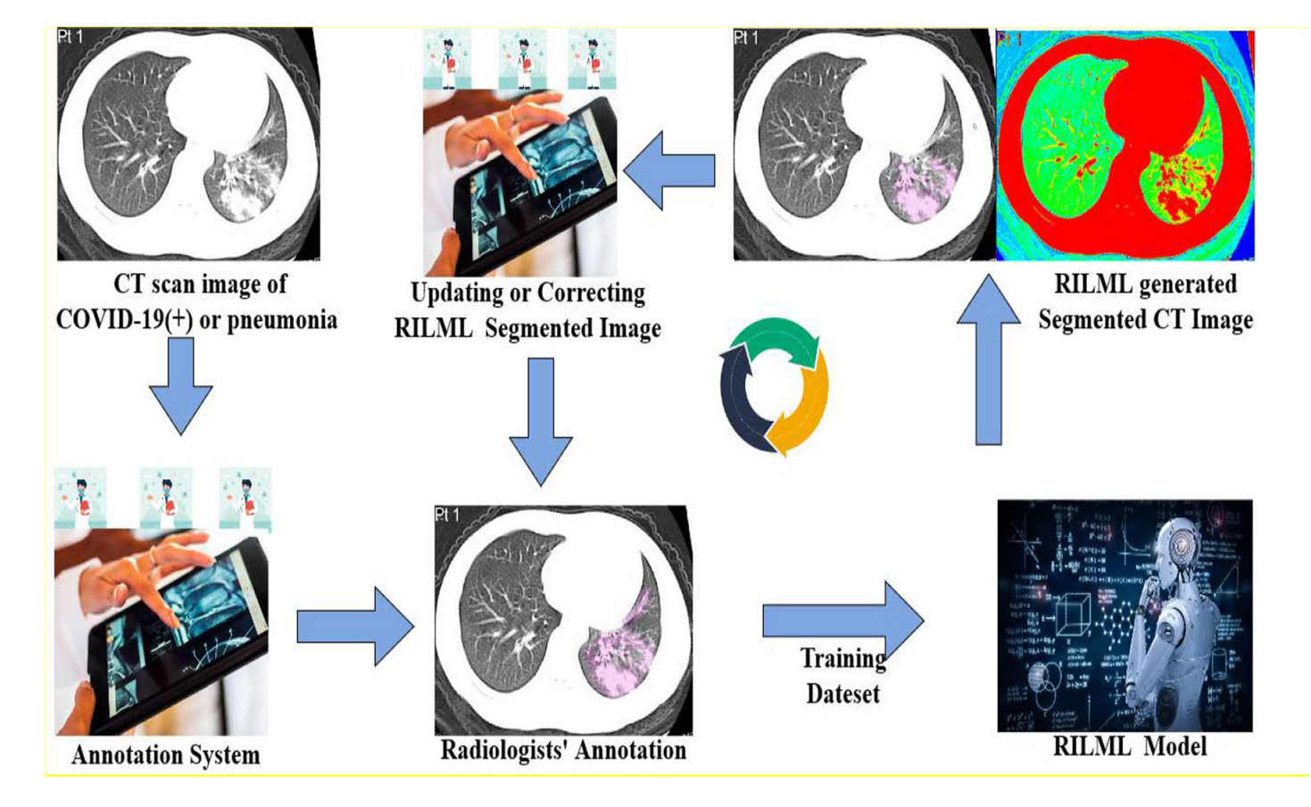شکل6-1: گردش کار RILML پیشنهادی

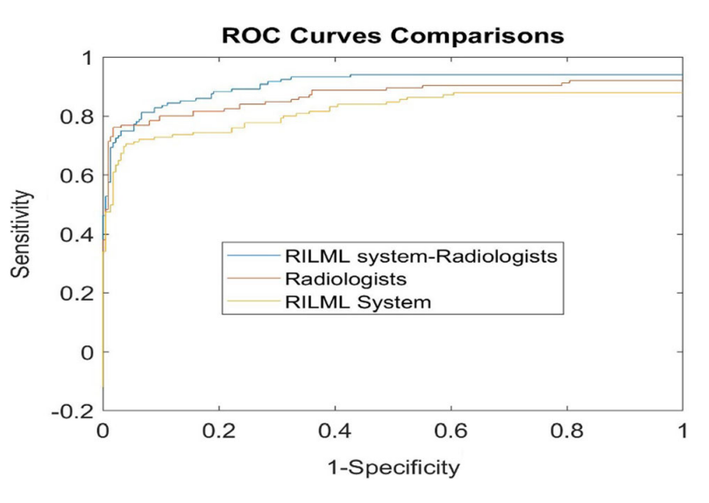

شکل7-1: ROC مقایسه ای بین RILML، رادیولوژیست ها و RILML با رادیولوژیست

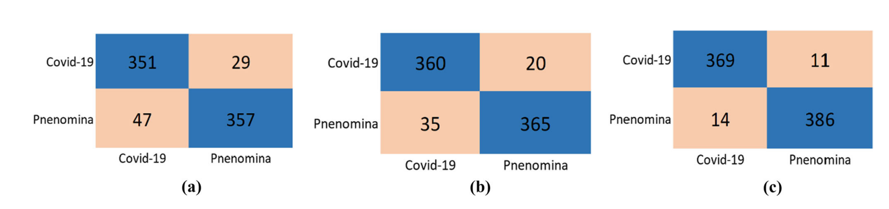شکل8-1: ماتریس سردرگمی یک RILML، b رادیولوژیست، و c رادیولوژیست +RILML

نتایج پیاده سازی:

